МИНИСТЕРСТВО ОБРАЗОВАНИЯ И НАУКИ РЕСПУБЛИКИ КАЗАХСТАН
УНИВЕРСИТЕТ САТПАЕВ



Отчет

Тема Лабораторная работа №5

№ | Качество выполнения работы | Диапазон  оценки | Получено,  %
1 | Не выполнено | 0%
2 | Выполнено | 0-50%
3 | Самостоятельная систематизация материала | 0-10%
4 | Выполнение требуемого объема и в указанный срок | 0-5%
5 | Использование дополнительной научной литературы | 0-5%
6 | Уникальность выполненного задания | 0-10%
7 | Защита работы | 0-20%
 | Итого: | 0-100%

Преподаватель_______________
____________________________
Студент Бескен Н. Е.

Алматы 2023 г

Напишите программу, используя минимум по 5 функции для работы с
кортежем(tuple) и множествами(Set). В виде данных пусть каждый
студент предложит свое резюме. И будет работать с этими данными
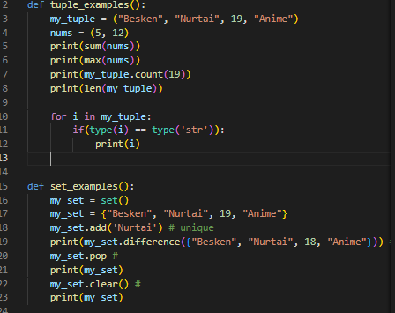
Заполните один кортеж десятью случайными целыми числами от 0 до 5
включительно. Также заполните второй кортеж числами от -5 до 0. Для
заполнения кортежей числами напишите одну функцию. Объедините
два кортежа с помощью оператора +, создав тем самым третий кортеж.
С помощью метода кортежа count() определите в нем количество
нулей. Выведите на экран третий кортеж и количество нулей в нем.
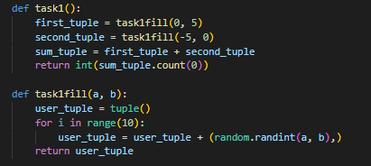
Создайте кортеж-матрешку, в который поместите два элемента: целое
число и вложенный кортеж, в который поместите еще два элемента:
вещественное число и вложенный кортеж, в который поместите еще
два элемента: комплексное число и вложенный кортеж, в который
поместите еще два элемента: строку и пустой кортеж. Выведите на
экран конечную строку.
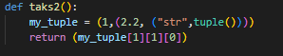
3. Общий объем расходов. Разработайте программу, которая подсчитает
ваши расходы за каждый день недели. Расходы по следующим
категориям (транспортные расходы, обед, и т.д.) Суммы должны быть
сохранены в списке. Примените цикл, чтобы вычислить общий объем
расходов за неделю и показать результат.
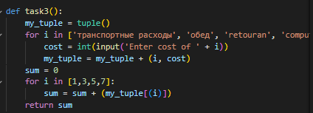
4. Вводятся имена студентов в одну строчку через пробел. На их основе
формируется кортеж. Отобразите на экране все имена из этого кортежа,
которые содержат фрагмент "ва". Имена выводятся в одну строку через
пробел.
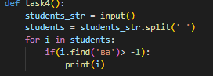
Напишите программу, которая любой введенный казахский текст из
кириллицы переводит в латиницу
